高等影像處理

**作業三: 寫白雜訊產生函數(高斯雜訊以及椒鹽雜訊)**

1. 請於作業一的程式中加入新增白雜訊產生函數之功能，並將程式執行檔名稱改為“HW3學號.exe”。
2. 主視窗請命名為 “AIP+學號”。
3. 輸入的影像可為灰階或彩色影像(以下之範例為灰階影像)，輸出則為雜訊影像、加入雜訊後之影像，以及上述三張影像之直方圖。直方圖的縱軸和橫軸之標示可省略。(注意雜訊影像之處理及呈現方式。)
4. 產生高斯白雜訊時程式需可由使用者輸入高斯雜訊分佈的變異數或標準差。高斯白雜訊產生函數請完全依照課本Algorithm 2.3之演算法實現，本函數之程式碼務必請自己撰寫。
5. 產生椒鹽雜訊時程式需可由使用者輸入椒鹽雜訊的百分比。
6. 程式語言限C、C++、C#、Python與JAVA系列(若用其他語言需事先告知並酌量扣分)，但作業繳交時必需編譯成EXE檔且在沒有COMPILER的情況下亦能執行。
7. 程式需可選擇要輸入的檔案名稱並自動利用附檔名判斷影像格式以及影像大小，界面設計需符合要求(輸入影像可自行決定是否呈現)。

檔案

直方圖

雜訊產生

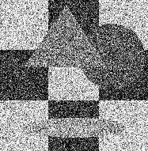

影像旋轉



(輸入影像直方圖)

(雜訊影像)

(輸入影像)

(輸出影像)

(雜訊直方圖)

(輸出影像直方圖)

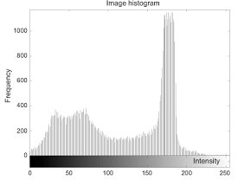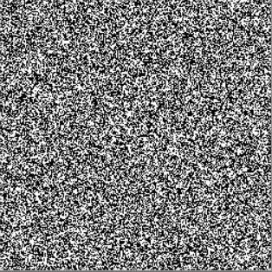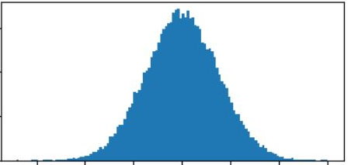

1. WORD報告內容需說明程式功能，程式流程或演算法，測試結果以及程式撰寫心得。
2. 報告格式請參閱公告欄中之[Template of program homework report (程式作業報告格式範本)](https://moodle3.ntnu.edu.tw/mod/resource/view.php?id=461277)。
3. 內容至少為A4二頁，最多為A4四頁。
4. 內容文字需為12點字，單行間距，標楷體。
5. 測試結果(請附至少四組畫面截圖，每種雜訊各二組，並附相關說明)。
6. 程式撰寫心得(至少100字)。
7. 輸出與輸入範例儘量與專題名稱相符。
8. 本作業請於10月8日晚上10時前上傳至MOODLE中，包括一個你撰寫的程式原始碼檔案“HW3學號.XXX”(不含其他程式庫)、一個程式執行檔“HW3學號.exe”(或程式執行檔的連結)、一份pdf檔報告“HW3學號.pdf”。

Advance Image Processing

**Homework 3: Generation of Gaussian noise and salt-and-pepper noise**

1. Please add a new function which can generate two kinds of noises in HW2. Compile it to an execution file named “HW3student_number.exe.”
2. To generate Gaussian noise, the program code should exactly follow “Algorithm 2.3: Generation of additive, zero mean Gaussian noise” on page 35 (Chapter 3 PPT file) and be coded by yourself.
3. The inputs of the program are the original image and the variance (or standard deviation) of the Gaussian noise. The outputs should include Gaussian noise image, the noisy image, and the three corresponding histogram of input/ noise/output images.
4. When generating salt and pepper noise, the percentage of noise should be entered by the user.
5. The programming language and compiler should be C, C++, C#, Python, or JAVA.
6. An example of the user interface (whether to display the input image is optional):

File

Histogram

Noise Generation



Image Rotation



(Histogram of input image)

(Noise image)

(Input image)

(Output image)

(Histogram of noise image)

(Histogram of output image)



1. The report should include project topic, programming language and compiler, the main functions of the program, the flowchart of the program, testing results, and discussion (learning experience).
   1. The format is shown in “[Template of program homework report](https://moodle3.ntnu.edu.tw/mod/resource/view.php?id=461277).”
   2. At least A4 2 pages, no more than 4 pages.
   3. 12 point text, single line spacing, times font type.
   4. Testing results should be more than 4 examples.
   5. Learning experience should be more than 100 words.
   6. The examples may be consistent with your project topic.
2. This homework should be uploaded to https://moodle3.ntnu.edu.tw/ before 8/10/2023 10 PM, including one source code file, one executable file (or a link point to the executable file), and one report pdf file.